参考数据
老院门诊人流量 | 擦手纸预算使用数量 | 新院洗手台数量统计
10.5万/月 | 按照每人次用纸2张，21万张/月 | 31个

一、全自动感应机用纸巾架
序号 | 品类 | 规格 | 图片 | 预算使用量 | 单价 | 合计
1 | 全自动感应机用纸巾架 | 340*180*340cm  可设置长短，两种出纸模式，可用电池 | 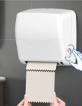 | 31台
2 | 机用大卷擦手纸 | 原木浆1600g*6卷/箱  最多可切割至1180抽 | 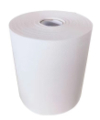 | 29箱

二、皂液机
（1）、皂液机
序号 | 品类 | 规格 | 图片 | 预算使用量 | 单价 | 总费用 | 备注
1 | 自动感应皂液机 | 103*103*222mm  容量：500ml  驱动：4节5号电池  可选类型：皂液款/泡沫款 | 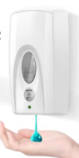 | 31

（2）洗手液预估量 根据门诊10.5万/月人流量，平均一半的人去用洗手液，用洗手液人次为5万/月，按照医院用的500ml瓶装的来估算，手动或自动皂液机按压一次出1ml，每个人取一次，那么一个月用量50000ml，用量100瓶。

